我们公司主要业务是为小区、企事业单位提供安防产品售后服务

目前诉求如下：

## 一、解决客户自助报修问题

1. 客户关注公众号并自动注册成会员信息，记录openID、用户昵称、手机号，分配客户ID

需要有后台维护界面，可以按客户信息维护到项目内

1. 报修方式1：在公众号点击故障报修

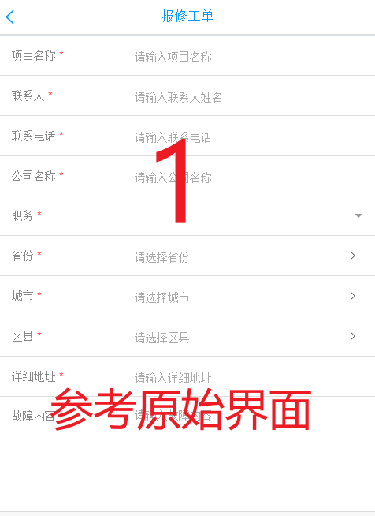 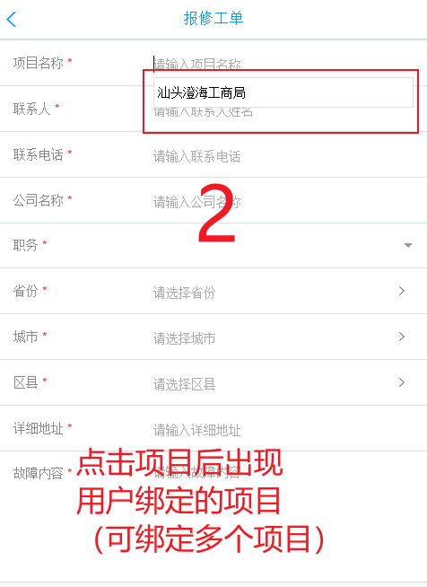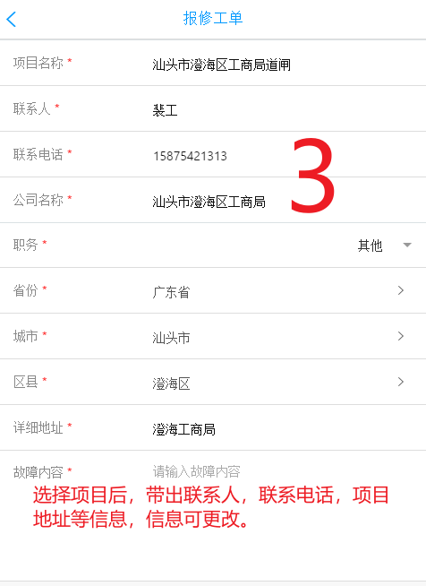

备注：

根据客户手机号自动匹配项目名称，如果没有匹配到，客户可以自己填写信息，但是联系电话为公众号获取的号码(可以修改)

1. 报修方式2：客户扫由我们提供给客户项目二维码，进入以下界面：

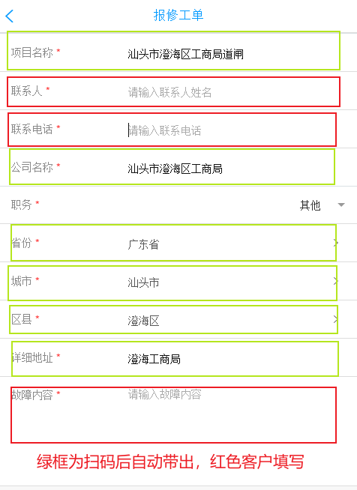

1. 提交报修后，后台客服进行派单，派单后售后服务人员接收工单
2. 微信公众号模板消息提醒项目已派单
3. 提供进度查询功能，客户可查询故障处理进度，参考如下：

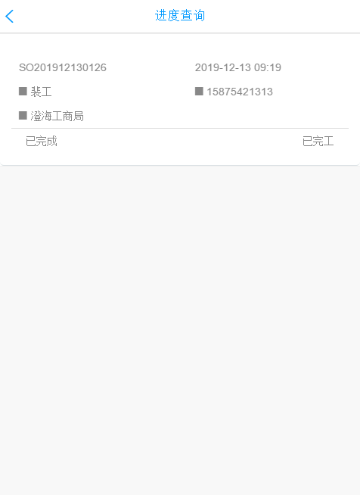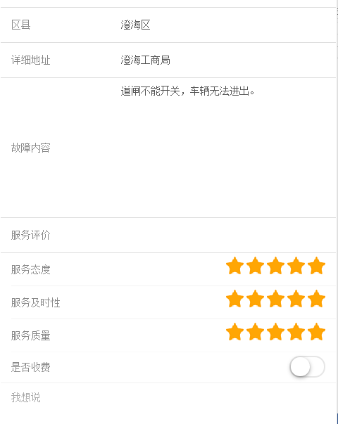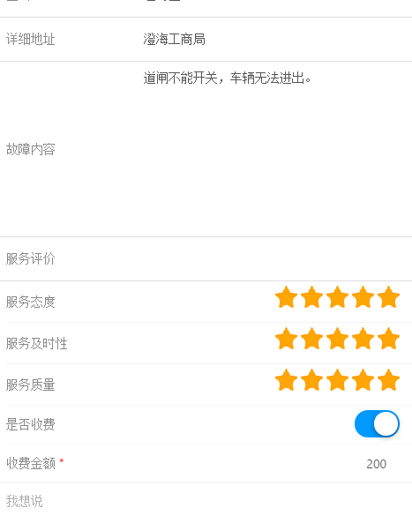

7、已完工的项目提供评价功能，功能如上图

## 二、地图定位功能

此功能为完善OA原有功能，原功能为输入区号进行定位，现需要实现默认为定位所在地周边地址，可以输入地址进行搜索定位，并显示周边，PC和手机端都需要这个功能，参考如下：

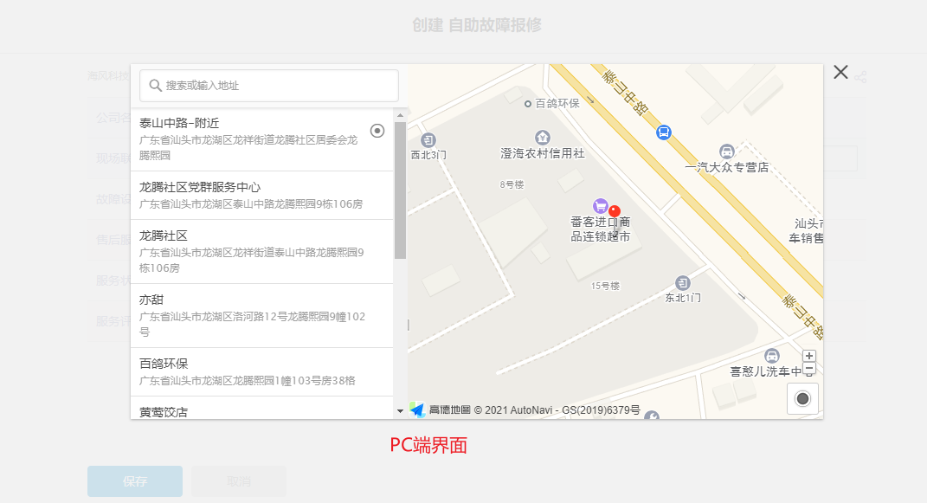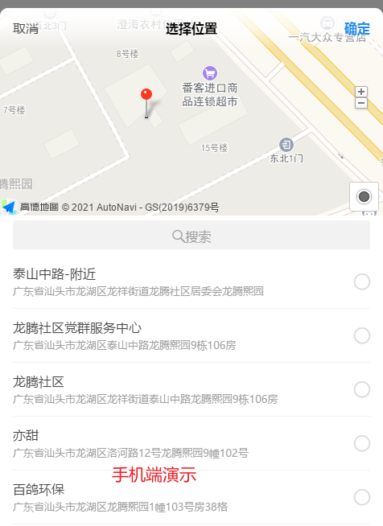

## 三、PC端页面功能优化

1. 选择分类后增加数据，页面自动选择对应分类（具体为在物品录入界面）

OA系统演示：<http://demo.rockoa.com> 用户名：admin 密码：123456